**1fd75c3872a94e26ad68c7fa7667bdc82c07dd4ba85f4a6793f7a2b4e943b8fd**

**T.C.**

**SAKARYA ÜNİVERSİTESİ**

**BİLGİSAYAR VE BİLİŞİM BİLİMLERİ FAKÜLTESİ**

**BİLGİSAYAR MÜHENDİSLİĞİ BÖLÜMÜ**

PROGRAMLAMA DİLLERİNİN PRENSİPLERİ ÖDEV RAPORU

**METİN ANALİZİ (ÖDEV 1)**

**Grup Elemanları:**

**G171210395 - Burak YAZAN**

**SAKARYA**

**Mart, 2020**

Programlama Dillerinin Prensipleri Dersi

Metin Analizi (Ödev 1)

Burak Yazan

G171210395 – 2C

Özet

Ödevde bize bahsedilen problem bir metnin analizinin yapılması gerektiğidir. Programın elimizdeki text dosyasının içeriğinin okunup istenen özelliklere göre metni analiz edip çıktı üretmesi istenmektedir. Yazdığım program metni dışarıdaki bir text dosyasından alıyor ve istenilen özelliklere göre parçalıyor. Metin içinde arama için en uygun yapının regex olduğunu düşündüm ve program metin içinde arama esnasında en çok regexden yararlanıyor. Program şuan için istenen metindeki sesli harflerin bulunması, kelime sayısının bulunması, cümle sayısının bulunması, mail adresinin bulunması ve website sayısının bulunması özelliklerini karşılıyor.

© 2020 Sakarya Üniversitesi.

Bu rapor benim özgün çalışmamdır. Faydalanmış olduğum kaynakları içeresinde belirttim. Her hangi bir kopya işleminde sorumluluk bana aittir.

1. GELİŞTİRİLEN YAZILIM

Programımızda iki sınıf bulunmaktadır. İlk sınıf Odev1 ismindedir ve programın ana sınıfını oluşturmaktadır. Bu sınıfın görevi sadece analizi yönetmektir. Dosya uzantısı bu sınıf içerisinde Analiz sınıfının bir methoduna gönderilir. Aynı zamanda bu sınıfta analizi başlatabiliriz. İkinci sınıfımız ise Analiz sınıfıdır. Analiz sınıfı ismindende anlaşılacağı gibi girilen dosya yolunda text dosyasının içeriğindeki metni analiz yapacak olan sınıftır. Bu sınıfta DosyaYukle ve AnaliziBaslat siniflari hariç geri kalan her method ve alan dışarıya kapalıdır. DosyaYukle ve AnaliziBaslat methodları diğer sınıflardan da çağırılabilir. DosyaYukle methoduyla varolmayan bir dosya yolu girilirse program “Dosya yolu yanlış girildi.”, text dosyası doldurulmadan AnaliziBaslat methodu çağrıldığında “Analizi yapılacak bir metin girilmedi.” hatası verecektir. Dışarıdan tüm bilgiler doğru geldiğinde analiz başlayacaktır. Analiz başladığında yazmış olduğum regexler ile metnin içinde karşılaştırma yapacak ve eşleşen metinler ile ilgili sayı toplayacaktır. Tüm işlemler bittiğinde kullanıcıya analizini yaptığı metnin sonuçlarını yazdıracaktır.

Aşağıda programın en önemli unsuru olan regex cümleleri vardır. Bu regex cümleleri ile programda istenen özelliklere göre metin analizi yapabilmekteyim.

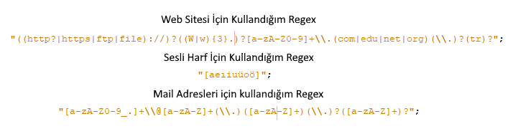

1. ÇIKTILAR

Bu bölümde programa örnek dosya içerikleri verilip çıktıları gözlenmiştir. İlk girilen içerik ödevde örnek olarak gösterilen dosya içeriğidir. İkinci olan ise kendi yazmış olduğum örnek içeriktir. Daha farklı yapmış olduğum metin denemelerindende geliştirmiş olduğum yazılım başarıyla geçmiştir.

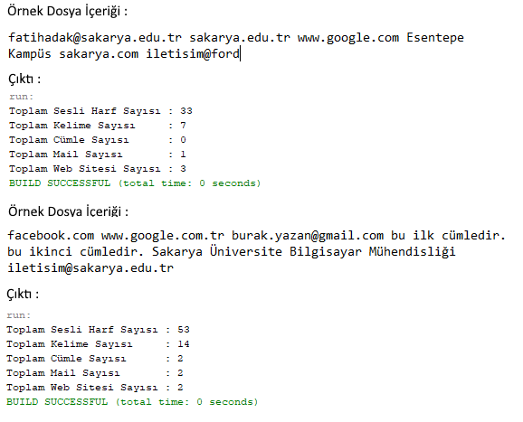

1. SONUÇ

Yazılım tarafından bakacak olursak regexlerin metin analizinde ne kadar kullanışlı olduğunu görmüş olduk. Bu gibi yapılar istenildiği taktirde gerçek dünya problemlerine cevap olabilirler. Bu program makale yazarları tarafından metin analizinde kullanılabilir. Makale yazarları yazdıkları yazıların kaç kelime kaç cümle olduğu gibi verilere hızlı bir şekilde ulaşabilirler.